Python 程序设计刷题系统
项目汇报

版本：v1.0
日期：2026-10-21
内容：题库建设 · 判题引擎 · 学习闭环 · 模拟组卷 · 质量保障

1 项目概况
本项目把《Python 程序设计实验指导与习题解答》第 3～5 章的实验题，做成一个离线可判题的桌面程序：学生在编辑器里写代码，按 F5 立即得到逐条用例的判定结果，错题自动收集、进度自动保存；在此之上又扩展了网络经典题与算法入门题，并加入随机组卷的模拟考试模块。
程序打包为免安装目录版（另附便携 zip），拷到任意一台 Windows 电脑双击即可运行，目标机器不需要安装 Python。
指标 | 数值
题库总量 | 139 题（5 个章节）
测试用例 | 338 个
判题方式 | 内置用例逐条比对，单次运行 6 秒超时
组卷能力 | 题量 5/10/20/30 任选，可按章节、难度过滤，可限时 10/20/30 分钟
交付形态 | 目录版 21 MB + 便携 zip 8.9 MB，双击即用，不依赖 %TEMP%
配套文档 | 需求说明书、设计文档、测试报告、答辩 PPT、本汇报

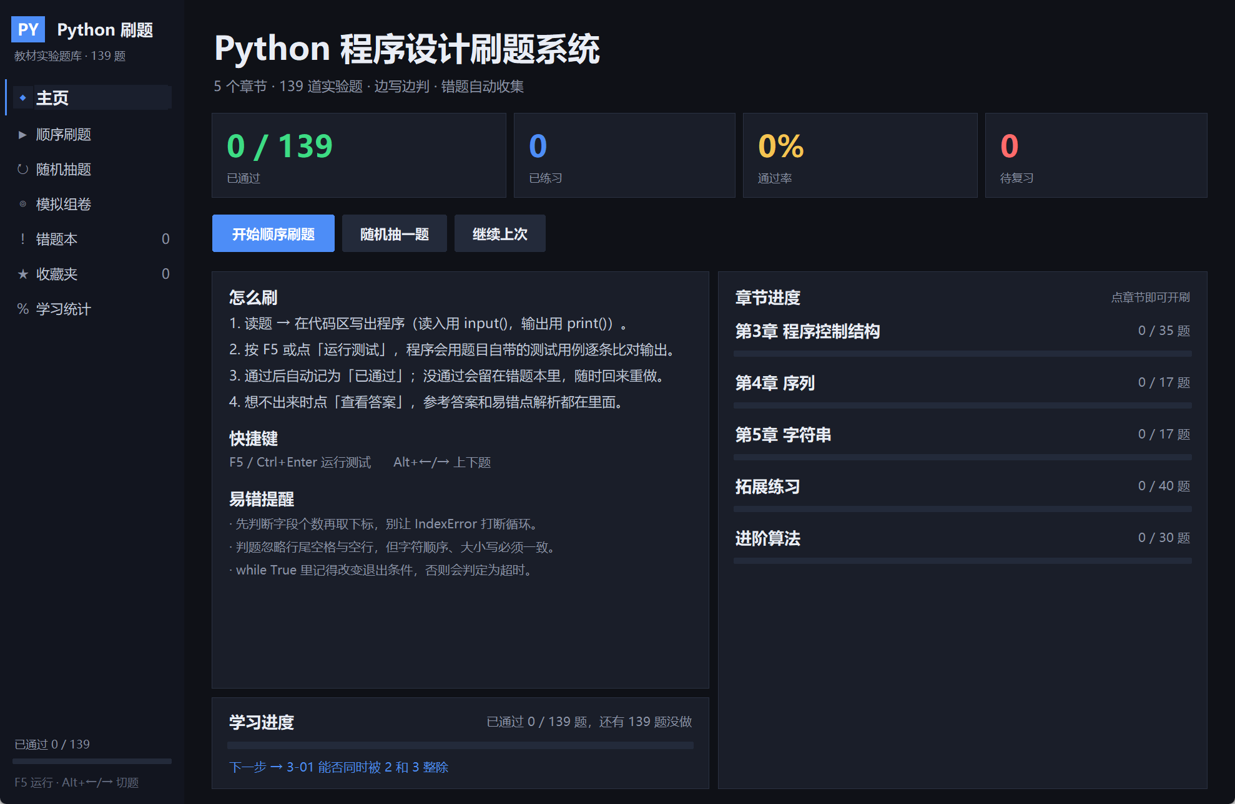
图 1-1 主界面：章节进度与统计一目了然

2 建设内容

2.1 题库：教材三章 + 拓展 + 算法
章节 | 题数 | 用例数
第3章 程序控制结构 | 35 | 78
第4章 序列 | 17 | 30
第5章 字符串 | 17 | 54
拓展练习 | 40 | 89
进阶算法 | 30 | 87
合计 | 139 | 338

教材三章（69 题）按原文整理题干，参考答案参考教材「实验解析」并做了纠错；拓展练习（40 题）取自公开题集 Python100Cases 等，题干重写、答案与用例自行编写；进阶算法（30 题）覆盖排序、查找、递归、栈、贪心与简单动态规划。每道题都有方法提示、参考答案、易错点解析与 1～5 个测试用例。

2.2 判题引擎：判得准、不卡死
- 受限执行：重定向 stdout/stdin，替换 input() 使其不回显提示语；
- 超时看门狗：sys.settrace 计时，超时抛 BaseException 子类，学习者的 except 吞不掉；
- 归一化比对：忽略行尾空格、连续空白与空行；图形题用 raw 模式保留行首空格精确比对；
- 分类提示：EOFError、NameError、SyntaxError、Timeout 等情况分别给出针对性说明；
- 安全拦截：os.system、subprocess、ctypes 等调用直接拒绝执行。
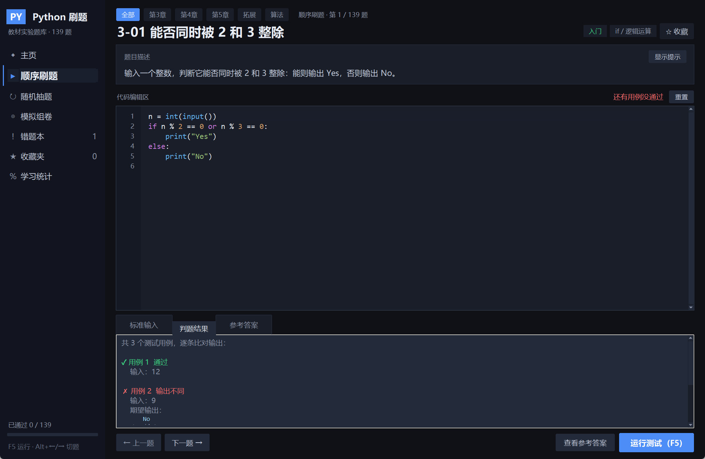
图 2-1 判题失败：给出期望输出、实际输出与首个不一致的行

2.3 学习闭环：错题本 / 收藏 / 统计 / 进度
最近一次未通过的题自动进入错题本，通过后自动移除；收藏夹用于单独攒复习清单；统计页展示已通过数、通过率、每题的尝试次数、状态与最近练习时间；所有进度（含每题代码）保存在 %LOCALAPPDATA%\PyQuizState\state.json，关掉再开接着刷。
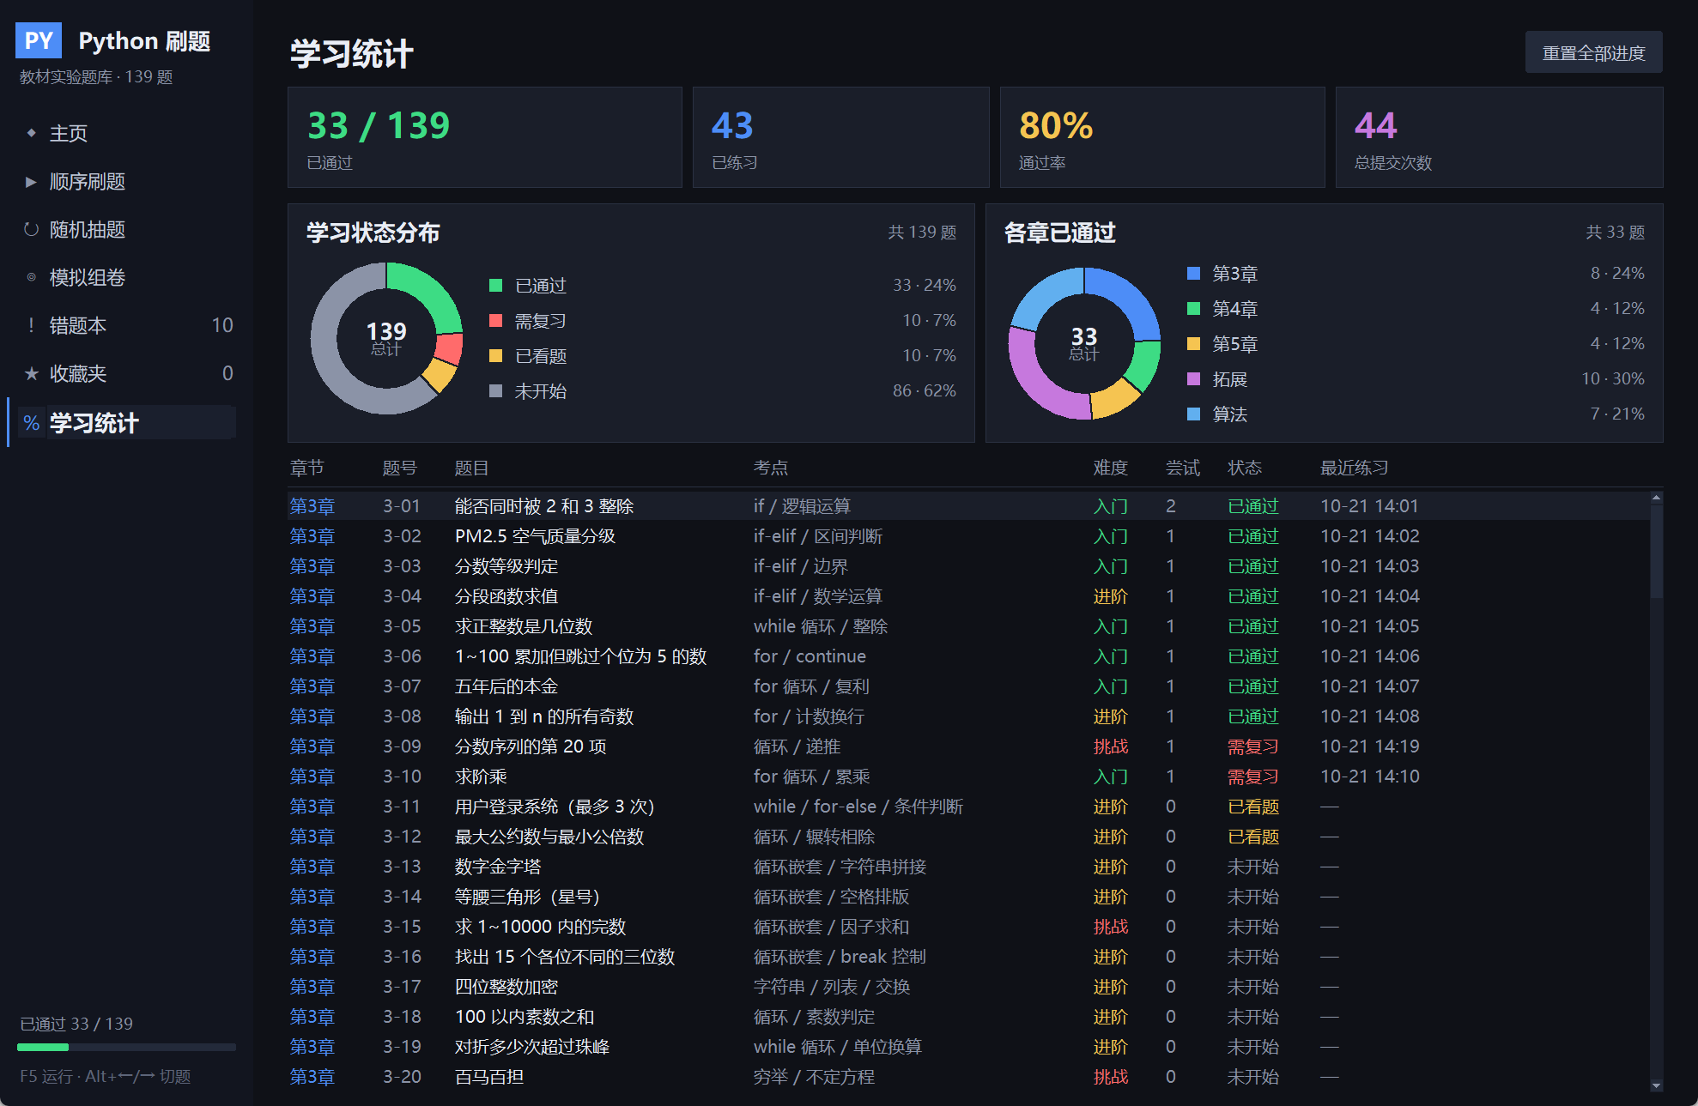
图 2-2 学习统计：按章节、难度、状态逐题追踪

2.4 模拟组卷（本期新增）
在「模拟组卷」页选择题量、章节范围、难度与限时，点击「随机组卷并开始」即生成一套卷子。组卷按章节轮转抽题，保证各章覆盖均衡；随机种子可复现，便于复查。
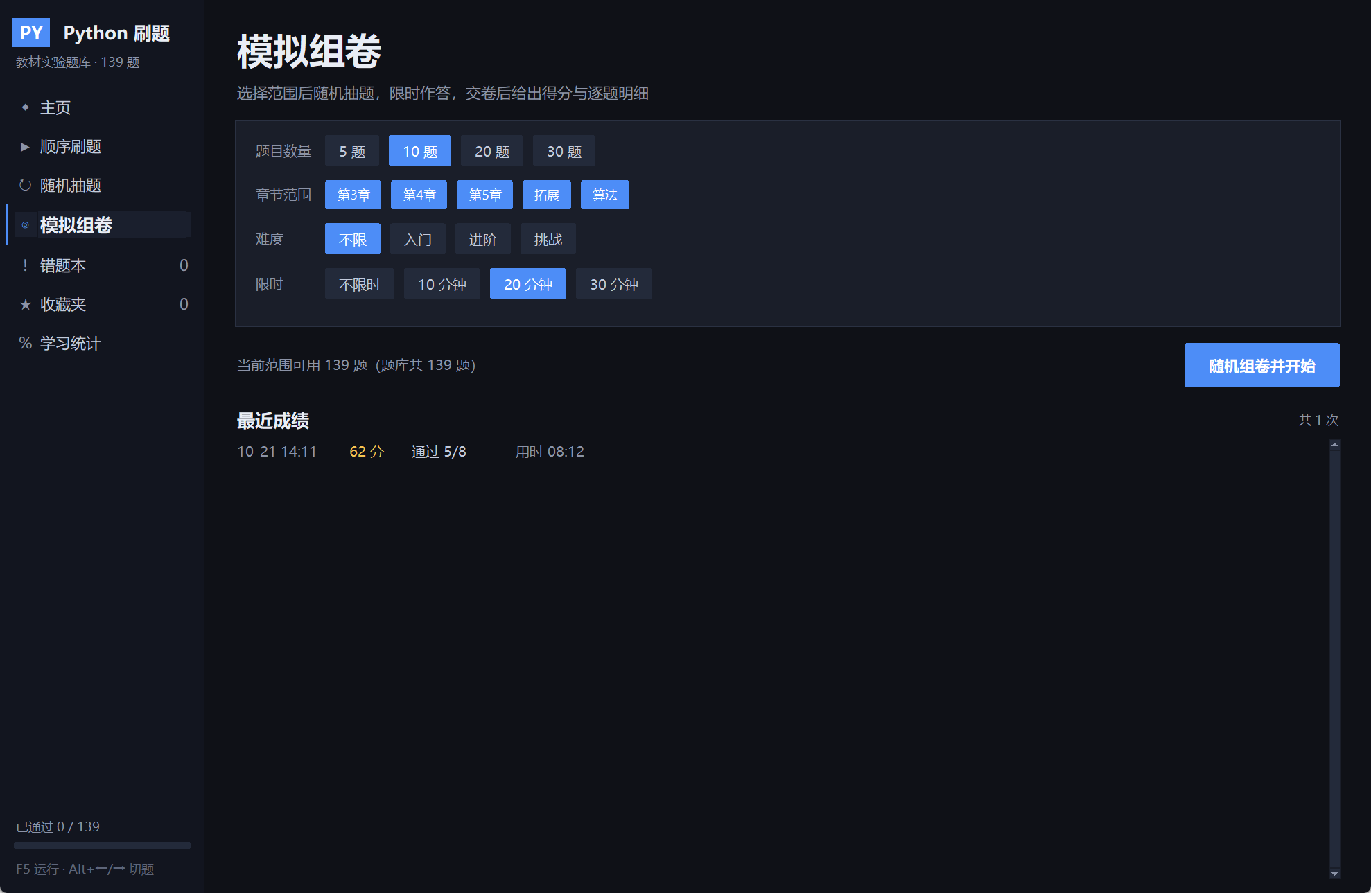
图 2-3 组卷配置：题量 / 章节 / 难度 / 限时
考试模式下顶部出现倒计时条与「已通过 x/n」进度，交卷按钮常驻；章节切换被禁用、参考答案按钮变为「考试中不可看答案」，避免考试时直接看答案。
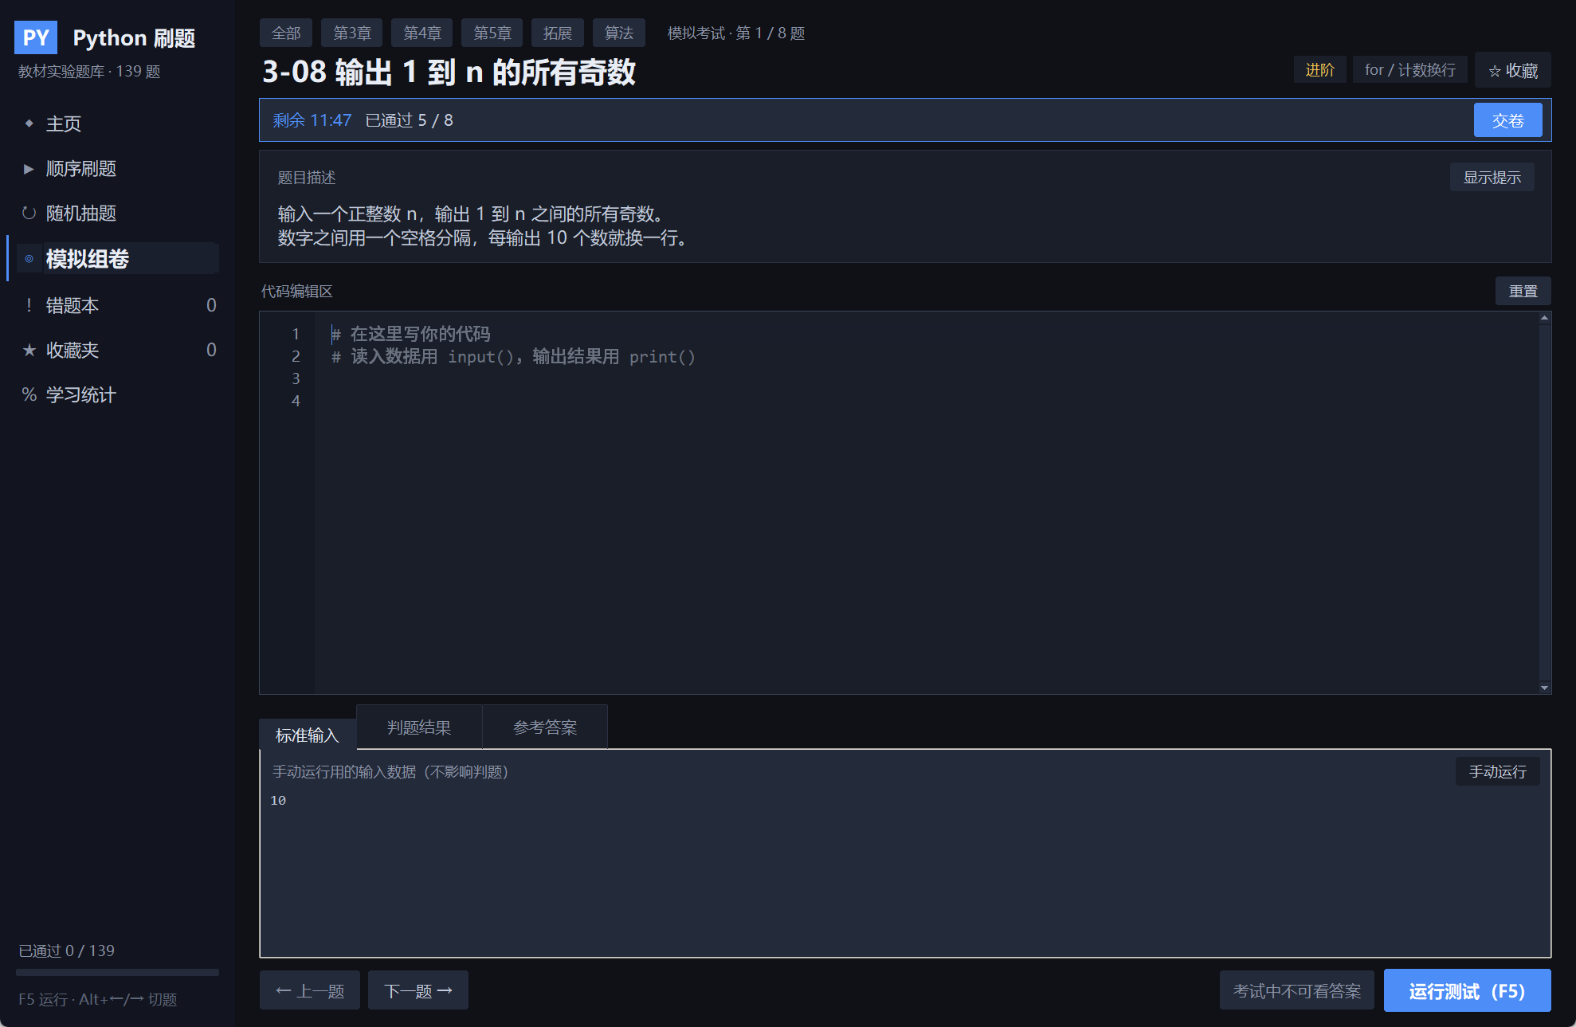
图 2-4 考试中：倒计时、实时进度、答案入口被禁用
交卷（手动或倒计时归零自动）后生成成绩报告：得分、评价（优秀/良好/及格/需加强）、用时、逐题明细（通过/未通过/未作答、尝试次数）与本次卷子的章节分布；成绩写入历史记录。
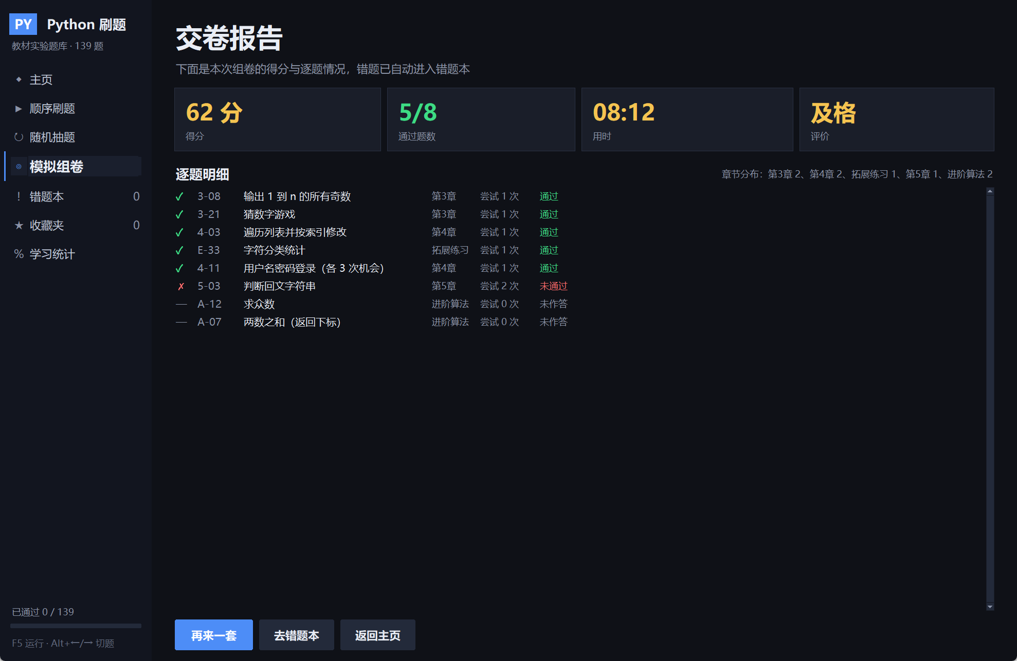
图 2-5 交卷报告：得分、逐题明细与章节分布

2.5 交付形态
交付物 | 说明
dist\Python刷题系统\ | 目录版主程序，双击 exe 运行，约 21 MB
dist\Python刷题系统-便携版.zip | 压缩包 8.9 MB，解压即用，适合拷给同学
docs\*.docx / .pptx | 需求、设计、测试、汇报与答辩材料
源码 + pylibs | 含组卷与判题源码、打包用 PyInstaller 5.13.2

3 技术实现要点
层次 | 模块 | 职责
表现层 | ui.py / widgets.py / theme.py / ui_exam.py | 五个页面、自绘控件、配色与 DPI 缩放
业务层 | judge.py / exam.py | 判题执行与比对；组卷、限时、评分
数据层 | qbank.py / bank_ch3,4,5 / bank_extra / bank_algo | 139 道题的题干、答案、用例、解析
存储层 | store.py | 进度、错题、收藏、考试历史（JSON 原子写入）
构建层 | build.py / selftest.py / _test_exam.py / main.py | 自检、图标、打包、入口

三个值得一提的设计：
- 判题放在后台线程，界面不阻塞；超时用追踪器而不是子进程——打包成 exe 后 sys.executable 指向自身，起子进程会变成再启动一个刷题程序。
- 组卷做成纯逻辑模块（exam.py），不依赖界面，可以用固定随机种子做单元测试；题量不足时抛异常，界面提示而不是出半套卷子。
- 打包用 --onedir 而不是 --onefile：单文件模式启动要解压到 %TEMP%，个别机器上会失败；目录版启动不解压，实测把 TEMP 指向不存在的路径也能正常运行。

4 质量保障
测试类型 | 覆盖内容 | 规模 | 结果
题库自检 | 参考答案跑自己的用例 | 139 题 / 338 用例 | 全部通过
组卷自检 | 随机性、覆盖、过滤、异常、评分、限时 | 10 项 | 全部通过
交互测试 | 判题、错题本、收藏、统计、切题、组卷、重置 | 13 项 | 全部通过
边界测试 | 死循环、输入不足、语法错误、空输出、危险调用 | 10 项 | 全部通过
打包验证 | 启动、图标、进度写入、高分屏、TEMP 无关性 | 7 项 | 全部通过

过程中修复的典型缺陷：单文件 exe 解压失败（改目录版）、150% 缩放下界面被裁（按 DPI 缩放）、完数题判题超时（改 √n 枚举）、提示控件属性名覆盖同名方法（重命名）、背包题输入约定导致 EOF（改为先读件数）。

5 使用方式
- 解压便携版 zip（或直接打开目录版文件夹），双击 Python刷题系统.exe；
- 若出现「Windows 已保护你的电脑」，点「更多信息 → 仍要运行」（未签名程序的系统提示，只需一次）；
- 主页点章节开始刷题，或进「模拟组卷」出一套卷子自测；F5 运行、Alt+←/→ 切题；
- 进度自动保存，换电脑时复制 %LOCALAPPDATA%\PyQuizState\state.json 即可迁移。

6 不足与展望
方向 | 说明
函数 / 文件题 | 当前只支持「读入—处理—输出」型程序，函数题需要调用学生函数，文件题需要虚拟文件系统
组卷策略 | 目前按章节轮转 + 难度过滤，可增加按考点、按错题加权（哪里弱考哪里）
成绩分析 | 历史成绩只存汇总，可增加趋势曲线与章节正确率对比
多人使用 | 目前是单机版，若机房统一使用可考虑导出成绩或改成 Web 版

7 交付清单
文件 | 用途
dist\Python刷题系统\Python刷题系统.exe | 主程序（免安装目录版）
dist\Python刷题系统-便携版.zip | 便携压缩包
docs\1-需求说明书.docx | 功能/非功能需求、数据设计、验收标准、追踪矩阵
docs\2-设计文档.docx | 架构、模块设计、组卷引擎、数据结构、部署
docs\3-测试报告.docx | 题库自检、组卷自检、交互、边界、打包验证与缺陷记录
docs\4-答辩演示.pptx | 答辩演示稿
docs\5-项目汇报.docx | 本文件
README.md | 使用说明与二次开发指引

